*Федеральное государственное бюджетное образовательное учреждение* *высшего образования*

|  |  |
| --- | --- |
| **Gerb-BMSTU_01** | ***«Московский государственный технический университет  имени Н.Э. Баумана***  ***(национальный исследовательский университет)»***  ***(МГТУ им. Н.Э. Баумана)*** |

ФАКУЛЬТЕТ ИНФОРМАТИКА И СИСТЕМЫ УПРАВЛЕНИЯ

КАФЕДРА КОМПЬЮТЕРНЫЕ СИСТЕМЫ И СЕТИ (ИУ6)

**Отчет**

**по лабораторной работе №9**

**Дисциплина:** Операционные системы

**Название лабораторной работы:**

Исследование процессов установки и загрузки

Студент гр. ИУ6-52  **\_\_\_\_\_\_\_\_\_\_\_\_\_\_ Бурлаков А.С.**

(Подпись, дата) (И.О. Фамилия)

Преподаватель  **\_\_\_\_\_\_\_\_\_\_\_ Мельников В.Ю.**

(Подпись, дата) (И.О. Фамилия)

Москва, 2018

# ВВЕДЕНИЕ

Реестр Windows - это унифицированная база данных с иерархической структурой, хранящая все конфигурационные установки программного обеспечения и оборудования. Поскольку в реестре содержатся все параметры, необходимые для настройки памяти, периферийных устройств и сетевых компонентов, то отпадает необходимость создавать инициализирующие и конфигурационные файлы. Параметры в реестре хранятся централизованно, что дает возможность управлять конфигурацией системы не только локально, но и удаленно.

Преимущества реестра в следующем:

* В случае сбоя конфигурационная информация легко восстанавливается;
* Снижается вероятность синтаксических ошибок в конфигурационной информации и др.

***Цель работы*** - исследование структуры и возможностей реестра ОС Windows.

# ОСНОВНАЯ ЧАСТЬ

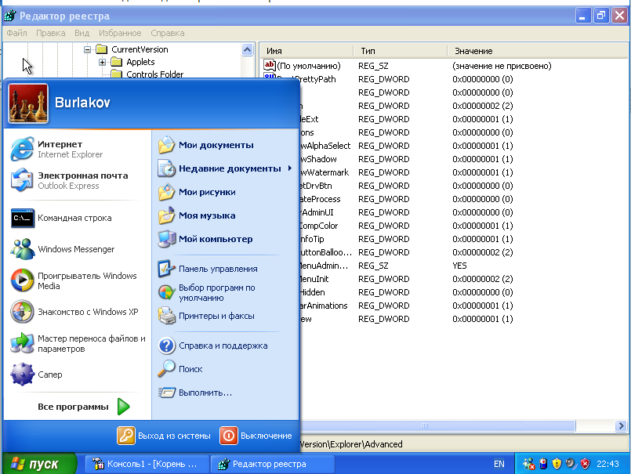

Рисунок 1 – Редактор реестра и наличие пункта «Мой компьютер» в меню «Пуск»

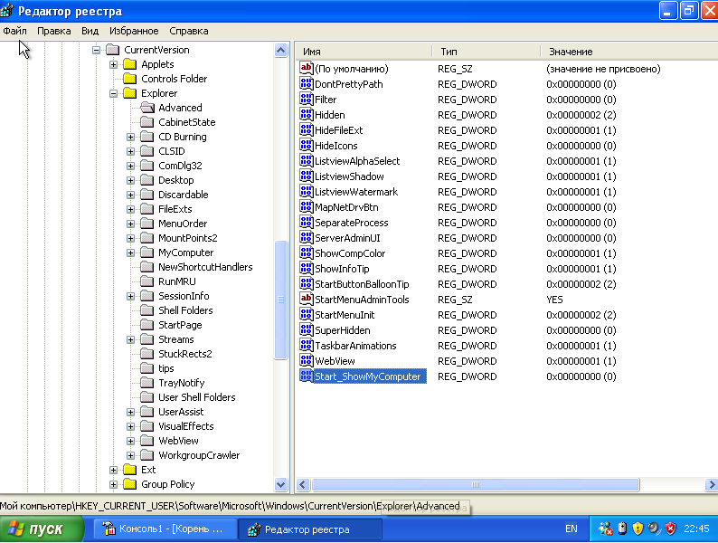

Рисунок 2 – Отключение отображения пункта «Мой компьютер» в меню «Пуск»

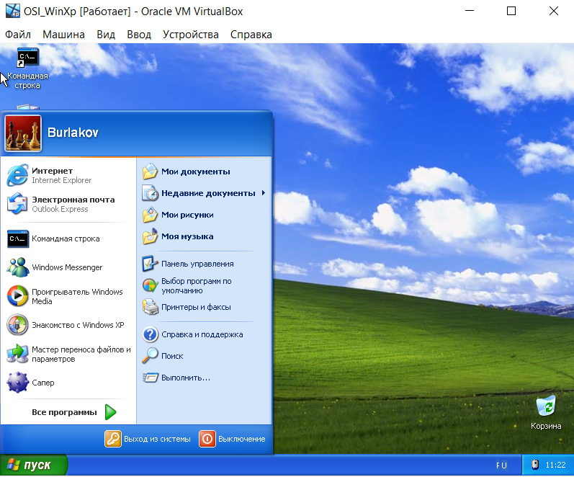

Рисунок 3 – Отсутствие пункта «Мой компьютер» в меню «Пуск»

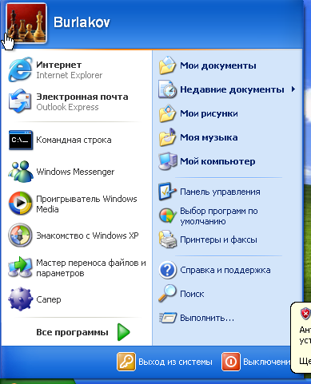

Рисунок 4 – Меню «Пуск» после восстановления реестра

# Заключение

В ходе данной лабораторной работы были исследованы структура и возможности реестра ОС Windows.